java3D与计算机图形学期末复习 第四章 复杂曲线、曲面设计

重点复习：Bezier曲线、曲面

1、三次Bezier曲线的矩阵表示

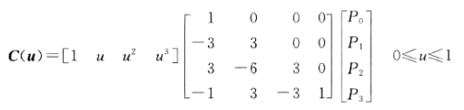

其中P0、P1、P2、P3是四个控制顶点，u为三次Bezier曲线的参数

2、Bezier曲线的De Casteljau算法

如果给定空间n＋1个点P0、P1、P2…Pn，则可生成一条n次的Bezier曲线。根据参数u的值（(0,1]区间内从小到大取值）,并通过对控制顶点依次进行线性插值算法,可求出 Bezier曲线上的点。这种算法被称为Bezier曲线的De Casteljau算法。

实现步骤（个人理解）：

（1）将所有控制顶点依次连接，取参数u的值；

（2）每个连接线取1/3处的点，然后依次连接取得的1/3点（这里以u=1/3为例）；

（3）若最后还剩下两个点及其以上，重复（2）步骤。每重复一次，顶点数会减少一个；

（4）最后剩余一个点。这个点就是Bezier曲线在1/3的点。

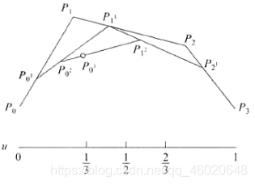

（5）重复步骤（1）-（4），取不同的u值，可求出不同位置的Bezier曲线的点。

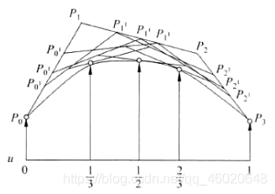

3、Bezier曲线、曲面拼接时的连续性

（1）C0连续：0阶参数连续，第一段曲线的终点与第二段曲线的起点位置重合。

（2）C1连续：一阶参数连续，两相拼接的曲线在拼接点处重合，拼接处有相同的一阶导数。

（3）C2连续：二阶参数连续，两相拼接的曲线在拼接点处重合，拼接处有相同的一阶导数和二阶导数。

（4）G0连续：0阶几何连续，性质同C0连续。

（5）G1连续：1阶几何连续，两相拼接的曲线在拼接点处重合，切线方向相同，但大小不等。

（6）G2连续：2阶几何连续，两相拼接的曲线段在拼接点处重合，在拼接点处C0连续、C1连续，在拼接点处二阶导数方向相同，但大小不等。

4、Bezier曲面法向量计算

以三次Bezier曲面为例：

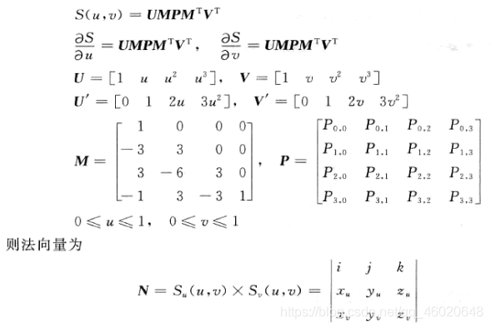

5、Bezier曲面的性质

（1）端点性质

Bezier曲面的4个角点与控制多边形网格的4个角控制顶点重合。

（2）边界线

Bezier曲面S(u,v)的4条边界线S(o,v)、S(1,v)， S(u,0)，S(u,1)分别由对应的控制网格的4条边界控制多边形生成。

（3）曲面端点的切平面

由通过该端点的两个控制多边形的边所形成的平面和Bezier曲面在该端点的切平面重合。

（4）凸包性

Bezier曲面位于其控制网格所形成的凸包之内。

（5）变差递减性

空间任意条直线与Bezier曲面交点的个数不多于该直线与其控制多边形网格的交点个数。

————————————————

版权声明：本文为CSDN博主「zq8yx」的原创文章，遵循CC 4.0 BY-SA版权协议，转载请附上原文出处链接及本声明。

原文链接：https://blog.csdn.net/qq_46020648/article/details/112168566